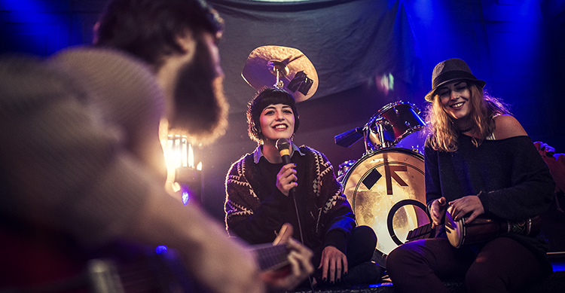

Kulturamas nya hemsida har lanserats!
Kulturamas nya hemsida är utvecklad utifrån besökarens behov och har en ny modern teknisk plattform. Den är mobilanpassad med enklare menystruktur och uppdaterad design samt betallösning.
– Det är väldigt roligt att kunna ge våra besökare en estetiskt tilltalande och användarvänlig webbplats som ger oss möjligheten att fortsätta utveckla Kulturamas digitala story, säger Linda Arrué, marknadschef på Medborgarskolan Stockholmsregionen.
Kulturamas webbplats är en av fyra som ingår i ett projekt som Medborgarskolan sommaren 2017 anlitade Fröjd för att genomföra. Förutom www.medborgarskolan.se, som lanserades i april, ingår webbplatser för Medborgarskolans skolor Kulturama, Påhlmans Handelsinstitut/Påhlmans Gymnasium och Stockholms Tillskärarakademi.
– Fröjds grunduppdrag handlade om att ta fram en gemensam teknisk plattform för fyra separata varumärken. Vår målsättning har dock varit att säkra unika upplevelser för varje webbplats och skola då samtliga har egna målgrupper och syften. Något jag tycker att vi lyckats bra med! säger Viktoria Frid, strategi- och designansvarig på Fröjd.
Nino Mengarelli, Fröjds projektledare, berättar att www.kulturama.se och de tre andra webbplatserna är byggda i Wagtail/Django, ett ramverk med hög användarvänlighet för redaktörerna och med möjligheten att enkelt skräddarsy webbplatser utifrån både aktuella och framtida behov.
– Liksom för många andra är hemsidan vår viktigaste kanal. Vår största målgrupp är människor som letar efter skola och utbildning och besöket på vår hemsida kan vara första steget de tar mot en stor förändring i livet. Vi är jättenöjda med resultatet, och hoppas nu att våra besökare ska känna sig välkomna och få en bra helhetsupplevelse! säger Linda Arrue, marknadschef.
Kontakt
Linda Arrue, marknadschef, 010-157 62 13, linda .arrue@medborgarskolan.se
Ulla Frisk, marknads- och kommunikationschef, 018-56 95 14, ulla.frisk@medborgarskolan.se
Kulturama – Nordens största skola för estetiska utbildningar
Kulturama har funnits i drygt 40 år och består av fyra delar: Kulturama Grundskolor, Kulturama Gymnasium, Kulturama Konst- och kulturutbildningar och Kulturama Kurser. Kulturama erbjuder kurser och utbildningar inom dans, musikal, teater, sång, opera, musik, musikproduktion, foto, film och konst & design.
Huvuddelen av verksamheten är samlad i Kulturamahuset i Hammarby Sjöstad i Stockholm.
Kulturama är en egen enhet inom studieförbundet Medborgarskolan i Stockholm som också är dess huvudman.

